

***GUIA DE APRENDIZAJE EDUCACIÓN FÍSICA Y SALUD***

|  |  |  |  |
| --- | --- | --- | --- |
| ***Nombre Estudiante:*** | ***Asignatura: Ed. Física*** | ***Profesor: Carlos Infante*** | ***Curso: 3° A,B,C Electivos***  ***4°C, D, Electivos*** |
| ***Objetivo:*** Practicar regularmente una variedad de actividades físicas alternativas y/o deportivas en diferentes entornos, aplicando conductas de autocuidado, seguridad y primeros auxilios, como: planificar, Dirigir y ejecutar un calentamiento de manera individual y grupal. -Hidratarse con agua de forma permanente. | | | |

***Instrucciones:***

* La guía se resuelve y se envía en este mismo formato al correo del profesor
* leer compren*sivamente la informaci*ón respecto al calentamiento que está en esta guía
* Si es necesario investigar al respecto
* Diseñar un calentamiento general de 15 minutos , detallando y graficando los ejercicios o actividades
* Resolver las preguntas planteadas al final de la guía.
* ***La evaluación será con una rúbrica y después de haber resuelto todas las dudas . Desde el momento que se suban las guías a la web los estudiantes tendrán como horario para resolver dudas con el profesor Carlos Infante ; de lunes a viernes de 8:30 am, a 17.30 horas. Al correo*** [***infantecarlos6223@gmail.com***](mailto:infantecarlos6223@gmail.com)
* ***La entrega final de la guía será a través de correo electrónico el 26/03/ 2020 al correo*** [***infantecarlos6223@gmail.com***](mailto:infantecarlos6223@gmail.com)

***EL CALENTAMIENTO***

         El*calentamiento* es el conjunto de ejercicios que se realiza previamente a toda actividad física donde la exigencia del esfuerzo sea superior a la normal con el fin de poner en marcha todos los órganos del deportista y disponerlos para un máximo rendimiento. .

**Tipos de calentamiento** En la práctica deportiva se distinguen diversos tipos de calentamiento según la actividad a desarrollar

**General**: aquel calentamiento orientado y valido para cualquier tipo de actividad físico-deportiva en base a ejercicios de preparación física general destinados a todos los sistemas funcionales del organismo y a los grupos musculares más importantes del sujeto.

**Específico**: dirigido a grupos musculares más concretos, ejercicios relacionados con la actividad deportiva de la parte principal, se pueden emplear ejercicios técnicos, que buscan la puesta a punto del sistema neuromuscular y la revisión técnica que va a utilizar en la coordinación fina de los movimientos musculares y/o en las habilidades complejas que necesitan ser repetidas

***Forma de*** ***Ejecución del Calentamiento.-***Normalmente se eligen un número determinado de ejercicios, no superior a 20. Él número de repeticiones a realizar tampoco suele sobrepasar las 10. En términos generales de 5 a 10 repeticiones para un calentamiento será suficiente. Primero realizaremos el calentamiento general, con actividades de carácter general de mediana intensidad, para luego pasar al calentamiento específico, donde realizaremos ejercicios y movimientos directamente relacionados con las habilidades o capacidades físicas propias de la actividad a realizar. Es aconsejable finalizar esta parte con estiramientos y ejercicios de técnica especifica relacionados con la siguiente fase de la sesión.

    Calentar progresivamente en ritmo e intensidad. No forzar más de lo que pueda dar de sí el músculo en normalidad.

***Fases del Calentamiento:***

1. ***Movilidad Articular***
2. ***Movimientos variados y desplazamientos, trotes, etc***
3. **Elongaciones**

**Funciones del calentamiento**

Preparar al organismo para efectuar una actividad más intensa.

Facilitar la estimulación del sistema neuromuscular y la activación de las funciones vegetativas (cardiorrespiratorias).

-Reducir las posibilidades de accidentes o lesiones musculares y articulares.

-Aprender a organizar la propia actividad física, evitando someter al organismo a un cambio brusco, gracias a los efectos beneficiosos del calentamiento.

-Aprender a determinar la importancia del calentamiento según la situación personal, y actuar en consecuencia.

**Calentamiento y rendimiento**

    El calentamiento eleva la temperatura muscular y corporal, facilitando la actividad enzimática, lo cual a su vez acrecienta el metabolismo de los músculos estriados. Promueve también el aumento en la cantidad de sangre y de O2 que llega hasta estos músculos. Consigue efectividad en los tiempos de contracción y de los reflejos de estos músculos. Además de lo anterior, hay una necesidad psíquica, muscular y orgánica de poner nuestro organismo a punto para realizar un esfuerzo fuera de lo normal. Es algo metódico, severo y calculado, en el que hay que concentrarse tanto o más que en la competición.

**Calentamiento y prevención de lesiones**

    Un organismo en reposo se encuentra en niveles mínimos de funcionamiento, si le exigimos en ese momento niveles máximos de respuesta, nos encontraremos que con frecuencia se producen desgarros en músculos, tendones o ligamentos antagonistas, ya que no responden a la tracción violenta que les impone los músculos agonista que se contraen (dificultan el movimiento y la coordinación).

***Diseñar una sesión de calentamiento de 15 minutos en el cuadro que aparece al final de la guía ; especificando el tiempo y los ejercicios para cada fase. Escoger ejercicios de cada cuadro con dibujos disponible***

***Fase 1= 7 minutos***

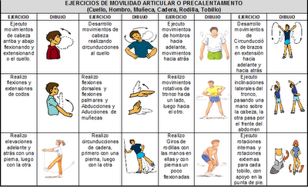

***Fase 2= 7 Minutos***

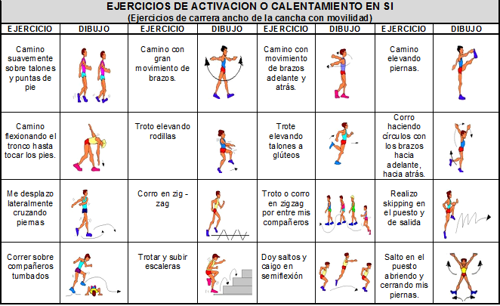

***Fase 3= 5 Minutos***

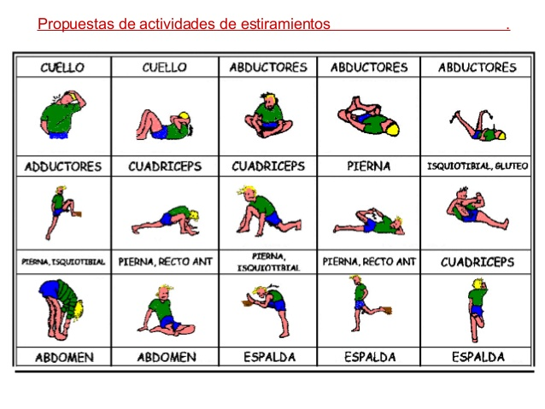

***Sesión de Calentamiento***

|  |  |  |
| --- | --- | --- |
| ***Fases*** | ***Actividades o ejercicios*** | ***Tiempo*** |
| ***1*** |  |  |
| ***2*** |  |  |
| ***3*** |  |  |

***Cuestionario***

1. ***¿ qué tipo de calentamiento se debe realizar antes de jugar un partido de futbol o basquetbol?***
2. ***¿Cuáles son las fases del calentamiento?***
3. ***¿Por qué es importante el calentamiento para lograr un buen rendimiento físico o deportivo?***
4. ***¿Cuál es la función del calentamiento como manera de prevén***

***Rúbrica de*** ***Evaluación***

|  |  |  |  |  |  |
| --- | --- | --- | --- | --- | --- |
|  | ***3*** | ***2*** | ***1*** | ***Puntos*** | ***Total*** |
| ***Diseño y Fases*** | ***Diseña la sesión, considerando fases 1, 2, y 3*** | ***Diseña y considera solo 2 pasos*** | ***Diseña y considera solo uno o ningún paso*** |  |  |
| ***Contenido***  ***Práctico***  ***de la sesión*** | ***Describe y Dibuja los ejercicios a ejecutar en ca da fase*** | ***Describe y dibuja parcialmente los ejercicios en cada fase*** | ***Describe pero no dibuja los ejercicios a realizar en cada fase*** |  |  |
| ***Tiempos***  ***De las Fases*** | ***Considera los tiempos estipulados en cada fase*** | ***Considera parcialmente los tiempos estipulados en cada fase*** | ***No considera los tiempos estipulados en cada fase*** |  |  |
| ***Cuestionario*** | ***Responde las preguntas de acuerdo al contenido descrito en la guía*** | ***Responden parcialmente las 4 preguntas*** | ***No responden las preguntas*** |  |  |
| ***Responsabilidad*** | ***Entregan la guía resuelta en la fecha estipulada*** | ***Entregan la guía resuelta 6 horas después del tiempo*** | ***Entregan la guía después de 7horas o más del tiempo estipulado*** |  |  |

***Tabla de puntajes***

|  |  |  |  |  |  |
| --- | --- | --- | --- | --- | --- |
| ***Puntos*** | ***Nota*** | ***Puntos*** | ***Nota*** | ***Puntos*** | ***Nota*** |
| ***15*** | ***7,0*** | ***8*** | ***3,7*** | ***1*** | ***1,3*** |
| ***14*** | ***6,5*** | ***7*** | ***3,3*** | ***0*** | ***1,0*** |
| ***13*** | ***6.0*** | ***6*** | ***3,0*** |  |  |
| ***12*** | ***5,5*** | ***5*** | ***2,7*** |  |  |
| ***11*** | ***5,0*** | ***4*** | ***2,3*** |
| ***10*** | ***4,5*** | ***3*** | ***2,0*** |
| ***9*** | ***4,0*** | ***2*** | ***1,7*** |